伊万里実業高等学校
定時制 保健室
令和７年２月２０日

保健だより２月号

今シーズンの冬は寒気の影響を受けやすく、寒さが厳しい日が続いています。気象庁が発表した天気予報によると3月になると一気に春本番の暖かさとなるそうです。衣替えをするタイミングが早まるそうで、アイテムとしてはカイロから日焼け止めクリームくらいの転換になります。朝ごはんは毎日、食べて体力をつけてください。

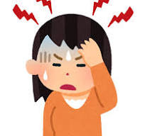

くしゃみ、鼻づまり 頭痛
その症状、風邪ではなく「寒暖差アレルギー」かも？
寒暖差アレルギーは、医学的には「血管運動性鼻炎」または「特発性鼻炎」と呼ばれる非アレルギー性鼻炎の一種です。アレルギーといっても、実際には花粉症のようにアレルギー反応を起こしているわけではありません。くしゃみ、鼻水、鼻づまりなど、風邪や鼻炎とよく似た症状を出します。ひどくなると頭痛やだるさなどを引き起こすこともあります。特に、温度差が大きくなると、鼻の粘膜の血管が急激に反応し、自律神経のバランスが乱れやすくなり、その結果、鼻粘膜が腫れたり、分泌物が増えたりして、くしゃみや鼻水などの症状が表れます。
寒暖差が7℃以上になると症状が出やすいとされており、例えば暖房の効いた屋内（20～25℃）から寒い屋外（5℃以下）に出るときなど、大きな寒暖差があると症状を感じる人もいます。そのほかに寝不足や過剰なストレス、疲労が重なると、より症状が出やすくなることも分かっています。風邪との大きな違いは、発熱がほとんどないことです。症状は突然出るけど短期間です。対処法として、まず大切なのは、屋内と屋外の温度の差を小さくすることです。暖房の設定温度は20～22℃程度に抑え、外気との差が7℃以内になるよう心掛けましょう。
旬のミカンを食べて健康にすごそう！
ミカン（柑橘類）が特に美味しい季節です。うんしゅうミカン、いよかん、きよみ、ぶんたん、しらぬい、ぽんかん、かわちばんかん、ひゅうがなつ、はっさく、あまなつ、せとか・・・。ミカンはビタミンＣが豊富です。ビタミンＣは白血球の免疫に作用し、風邪に対する免疫力がつきます。めやすは一日2個程度がいいです。

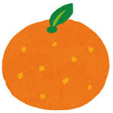



佐賀県で食中毒が発生しました。原因はノロウイルスです。
佐賀県 発生年月日 | 患者数 | 原因食品 | 病因物質 | 原因施設
令和7年1月17日 | 13 | 原因施設が1月15日から1月17日に製造した弁当 | ノロウイルスGⅡ | 飲食店
宅配弁当を食べた１３人が集団食中毒になりました。原因は「ノロウイルス」というものです。食中毒の症状は突然の下痢、おう吐、腹痛が続き大変につらいものです。宅配弁当の施
設の調理員からもノロウイルスが検出されたということです。家庭においても調理にあたる
際は手をしっかり洗うことが大事です。
食中毒予防クイズ（初級編） By厚生労働省
２
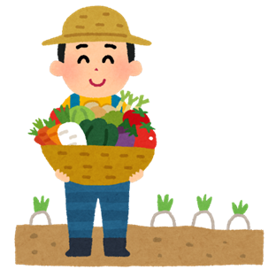  Q畑で取れた野菜でおいしい夏野菜カレーをつくりましょう。  どれが正しいかな？  １  野菜をしっかり洗ってからサラダにする。  見た目が綺麗なので、そのまま食べる。  ３ | 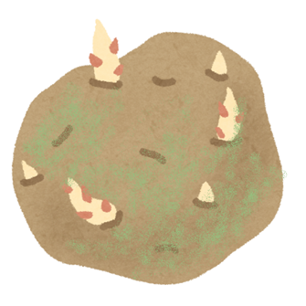  Q今日の晩ご飯のカレーに使おうと思っていたジャガイモ。ちょっと皮が緑になっていて芽が出ているようだけどどうする？  よく煮る  芽と緑色の部分をしっかりとって使う。  ４
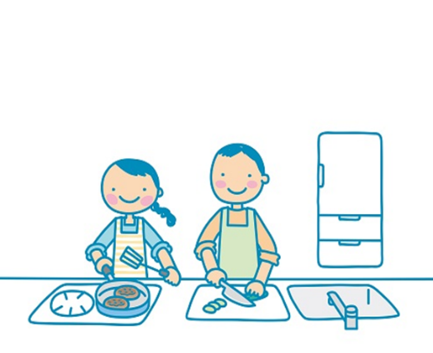  Qカレーのために肉を切ったあとの包丁とまな板は、使う前にどうしたらいいかな？  早く晩ご飯をつくらなきゃ、そのまま使う。  よく洗って消毒してから使う。 | 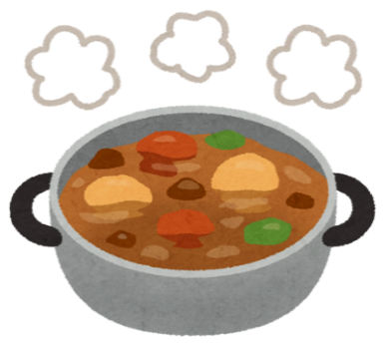  Qカレーをたくさん作ったので余っちゃった。  どうしたらいいかな？  温めなおすの楽ちんだから鍋のまま置いておこう。  小分けにして冷蔵庫にいれる。
答え
１ぴかぴかできれいに見える野菜にも、菌や汚れがついていることがあります。ラップをして売っている野菜でも、よく洗おう！２じゃがいもの緑色の部分と芽の部分にはじゃがいもにもともと含まれている毒の「ソラニン」や「チャコニン」が多く含まれているよ。芽は、根元も含めてしっかり取り除いて、皮を厚くむいて緑色の部分をしっかり取り除くことが大切です。３次に切る食べ物に、お肉についていた菌がうつらないように、しっかり洗ってから、熱湯で消毒しよう！４カレーの中で菌が増えないように、冷蔵庫で保存しよう！小分けにすると、早く温度が下げられるよ。

